МИНОБРНАУКИ РОССИИ

Федеральное государственное бюджетное образовательное учреждение высшего образования

НИЖЕГОРОДСКИЙ ГОСУДАРСТВЕННЫЙ ТЕХНИЧЕСКИЙ

УНИВЕРСИТЕТ им. Р.Е.АЛЕКСЕЕВА

Институт радиоэлектроники и информационных технологий

ОТЧЕТ

по лабораторной работе №3

по дисциплине

Сети и телекоммуникации

РУКОВОДИТЕЛЬ:

________________ Гай В.Е.

(подпись) (фамилия, и.,о.)

СТУДЕНТ:

________________ Харинов В. В.

(подпись) (фамилия, и.,о.)

19-АС

(шифр группы)

Работа защищена «___» ____________

С оценкой ________________________

Нижний Новгород 2021

**Задание**

Для экспериментов использовать схему из первой лабораторной работы. Все ip-адреса (или маски) необходимо поменять так, чтобы адрес сети у всех компьютеров был один. Все действия должны быть выполнены в симуляторе сетей CORE.

**Часть 1. Формирование запроса и получение ответа**

1. Начать захват пакетов при помощи WireShark.

2. Сформировать кадр ARP-запроса с помощью утилиты PackETH и отправить его в сеть (компьютеры выбрать самостоятельно).

3. Убедиться, что был получен кадр ARP-ответа, соответствующий посланному запросу. Захваченные пакеты сохранить для отчета. Вывести arp таблицу (команда «arp»).

4. Прекратить захват пакетов.

**Часть 2. ARP-спуфинг**

1. Выделить на схеме и обозначить три компьютера: A, B, Сервер.

2. Подготовить кадр ARP-ответа, направляемый Сервером хосту А с помощью программы PackETH. Кадр должен быть составлен так, чтобы MAC-адресу Сервера соответствовал IP-адрес хоста В. Вывести arp таблицу на хосте А. Отправить сформированный пакет от Сервера хосту А.

**Ход работы:**

Схема из первой лабораторной:

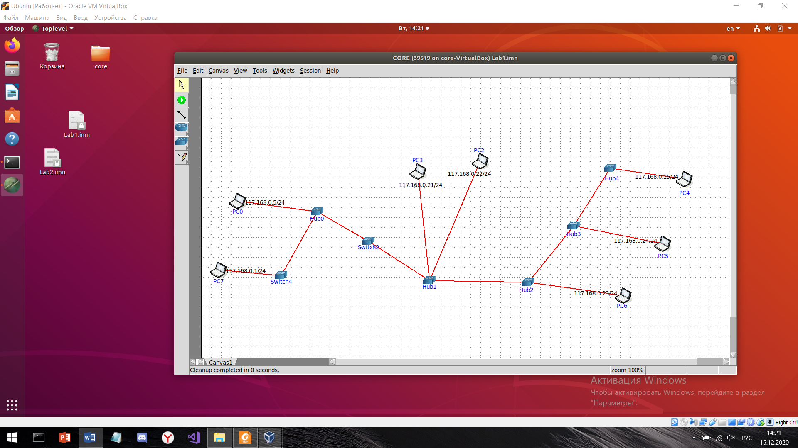

Для запуска packEth в консоли выполните команду «xhost +», в консоли узла «DISPLAY=:0 packeth» или «DISPLAY=:0 packeth --sync».

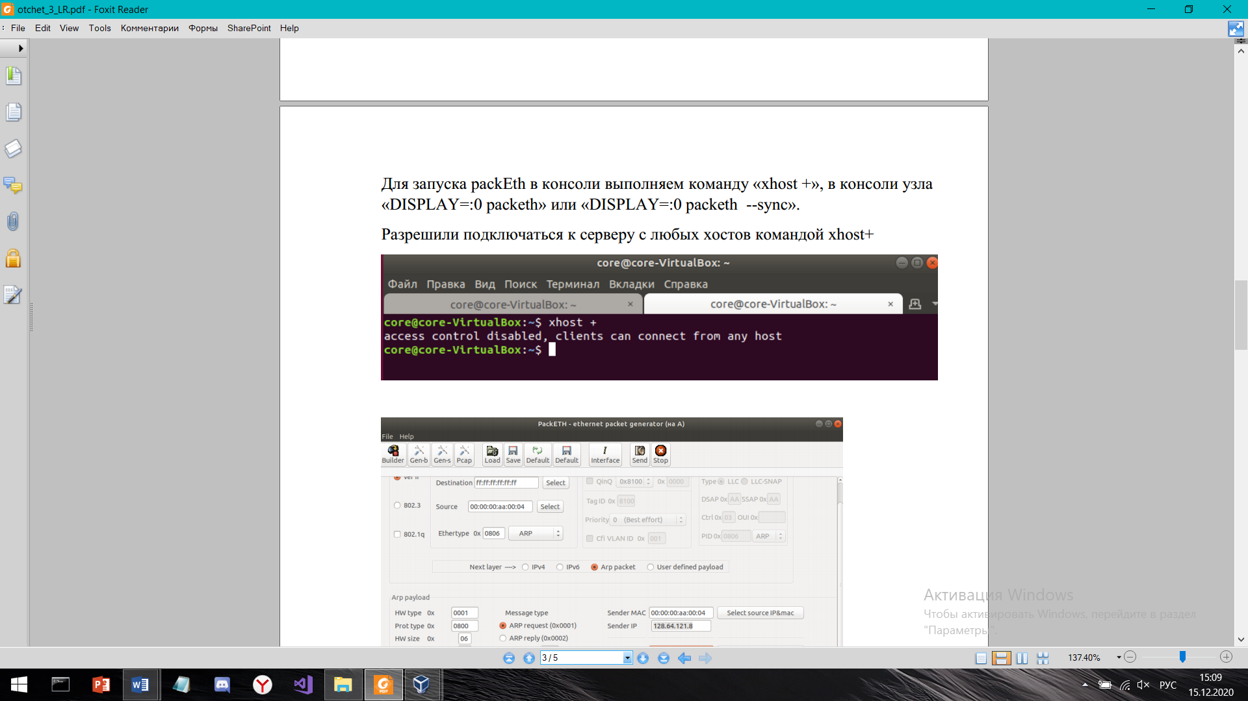

Через ifconfig узнаём MAC адрес компьютера А:

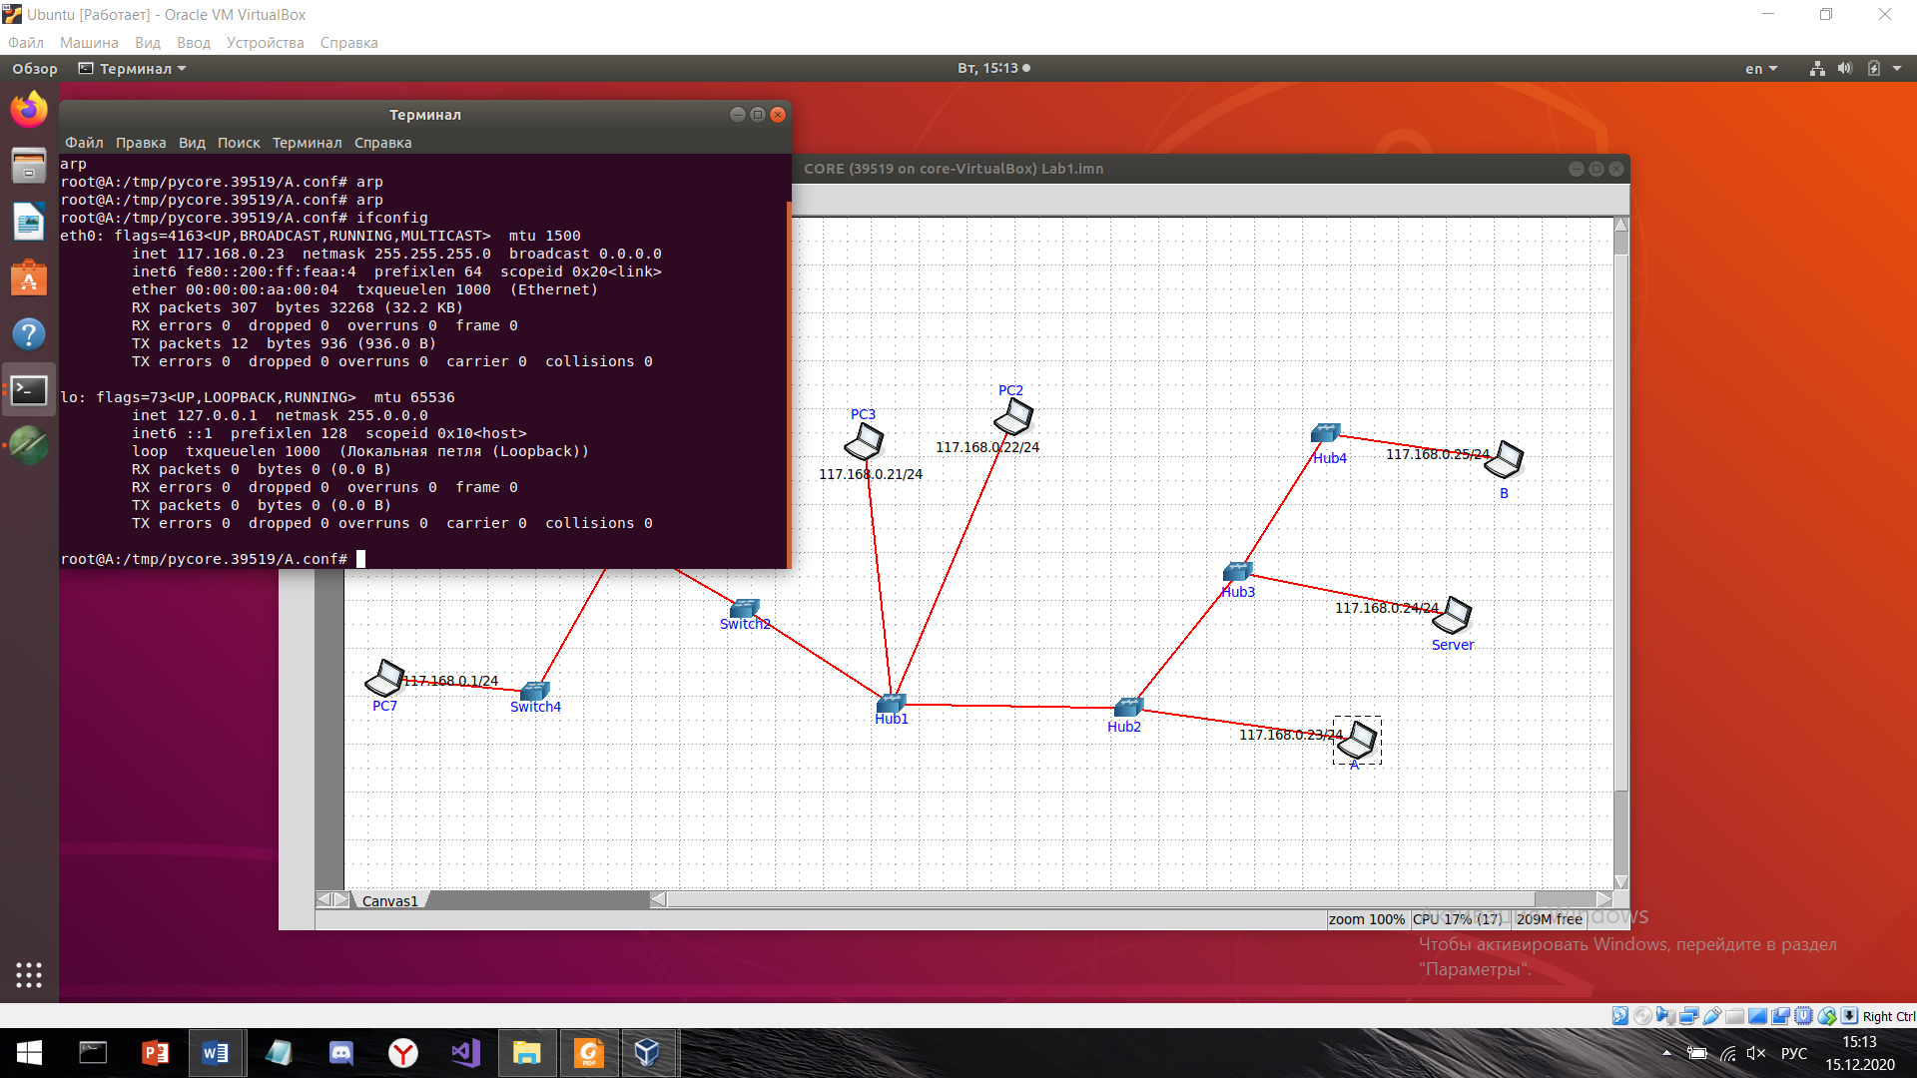

Заходим в Packeth:

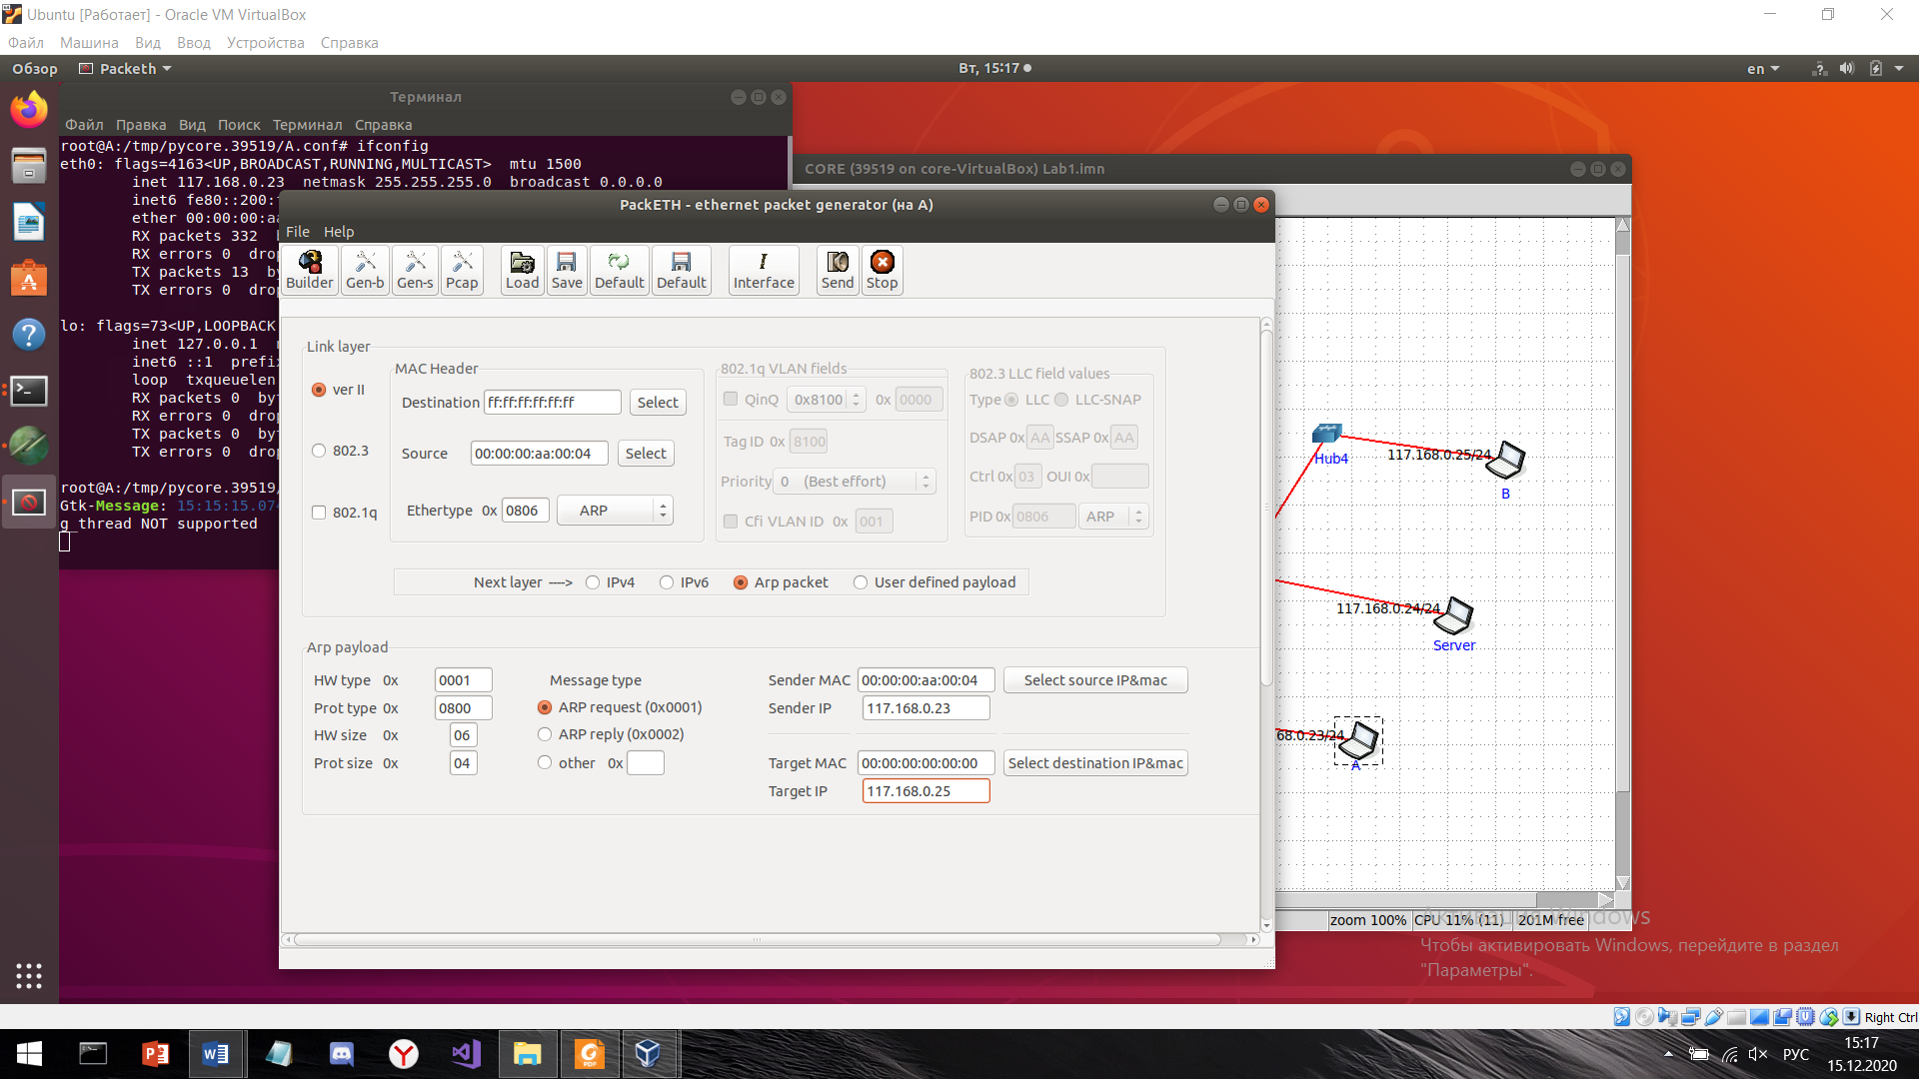

Desination – широковещательный адрес

Source – MAC компьютера А

Отправляем arp-запрос.

Смотрим в wireshark – запрос отправлен и получен ответ.

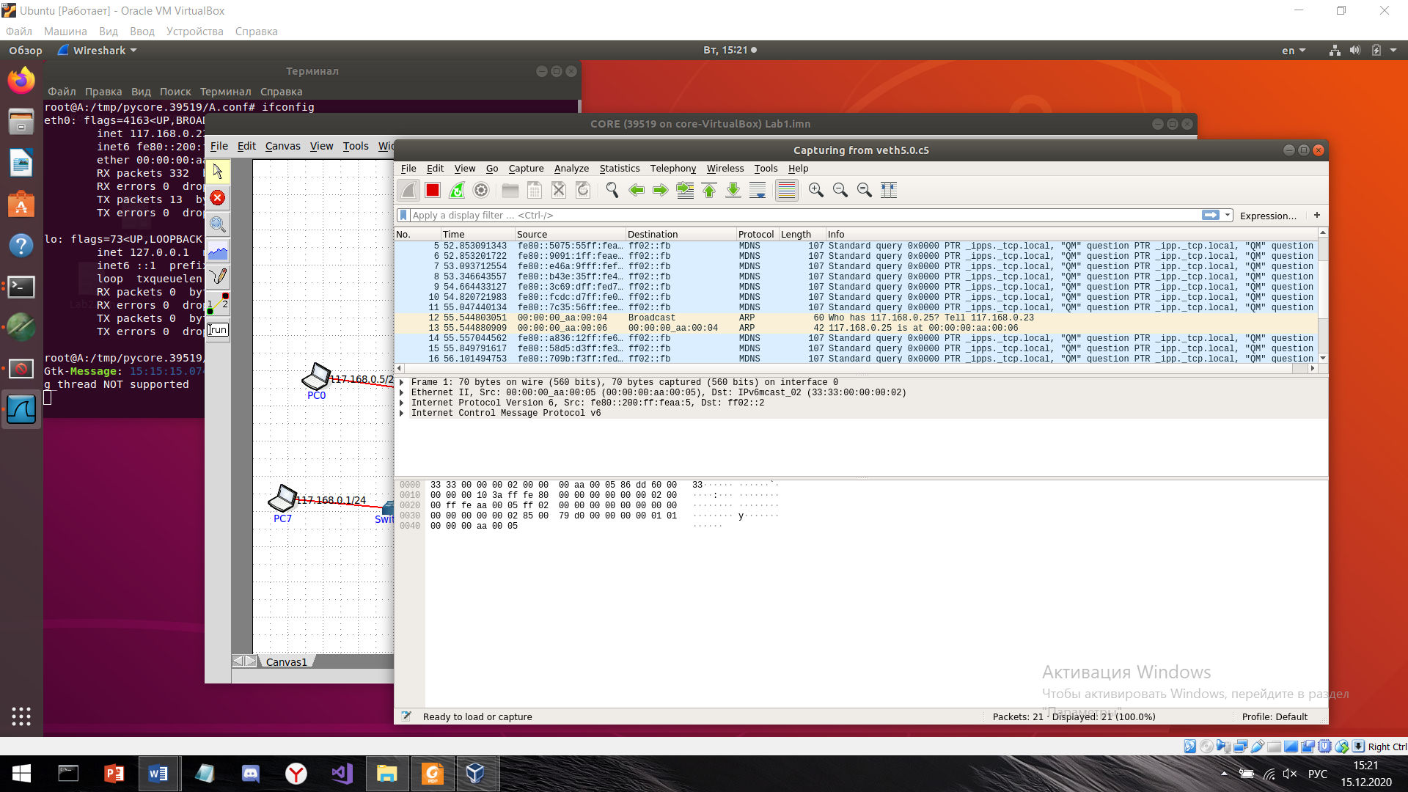

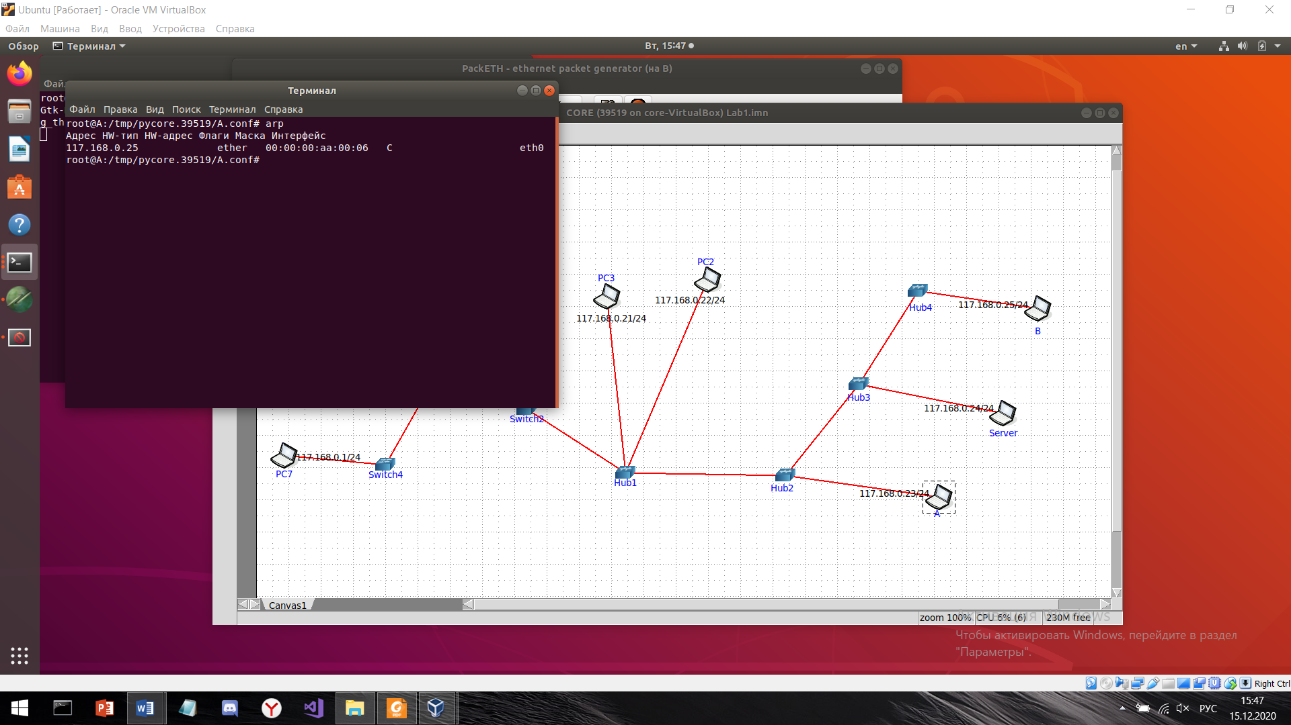

**ARP-спуфинг.**

Устанавливаем связь между узлами А и В.

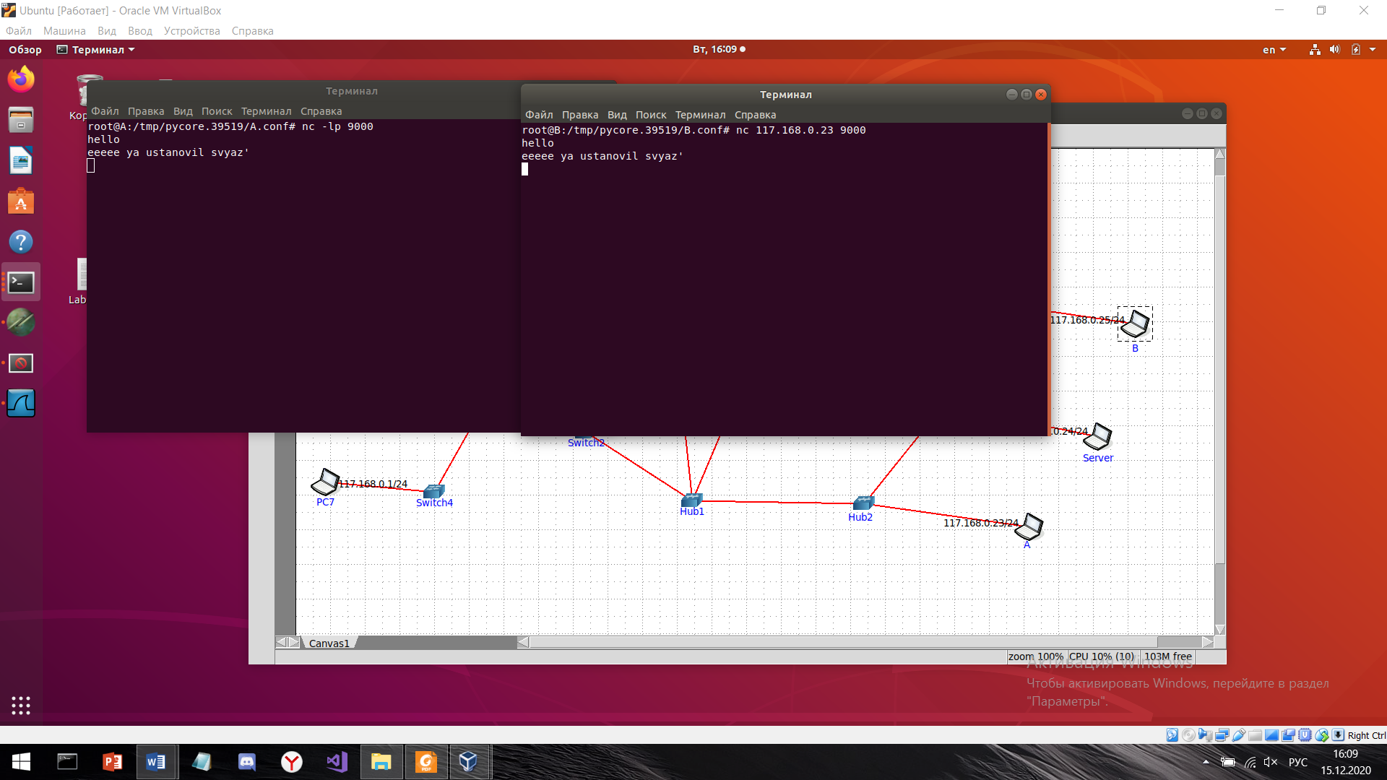

На сервере открываем Packeth и отправляем ARP на компьютер А, так чтобы MAC адрес сервера соответствовал IP адресу компьютера В.

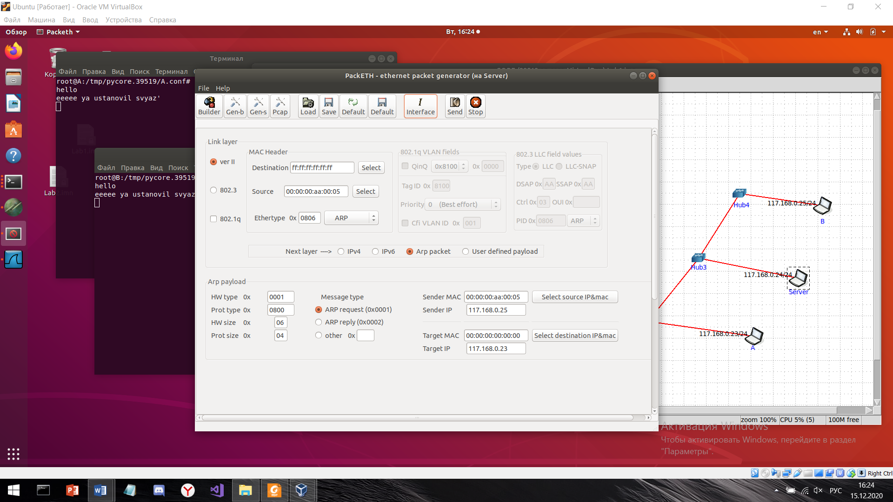

Тут мы видим, что ARP запрос был отправлен и получен ответ. А также данные, которые отправлены от компьютера А на компьютер В были также получены сервером.

